05.02.2018г. на отделении «ОиПП» проведены классные часы
в группах 10, 203.
Тема классного часа: «Защитники Отечества».
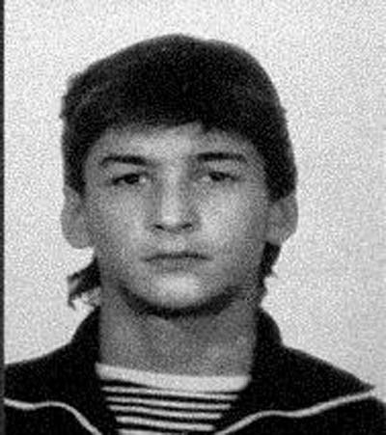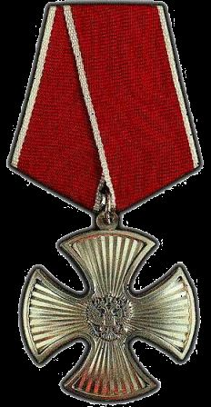

Кириллов Андрей 1976 года рождения, погиб в 1996г.
Окончив 9 классов школы №9, в 1992 году поступил в ВПУ-111, которое закончил в 1994году, получив специальность гозоэлектросварщика.
Работал кровельщиком в тресте «Златоустметаллургстрой».
С марта 1995 года – Чечня, стрелок 7-й мотострелковой роты г.Благодарный.
Принимал участие в ликвидации вооруженных бандформирований на территории Чеченской Республики.
6 августа 1996 года вывозил на бронетранспортере раненых с поля боя был убит разорвавшимся боезарядом гранатомета.
За мужество и отвагу, проявленные в боевой операции, Указом Президента РФ №1381 от 31 декабря 1997 года рядовой
Кириллов А.А. награжден орденом Мужества (посмертно).

Данное мероприятие проведено библиотекарем
Л.Н. Коваленко
Во время проведения классного часа использовались такие методы как: показ презентации.

